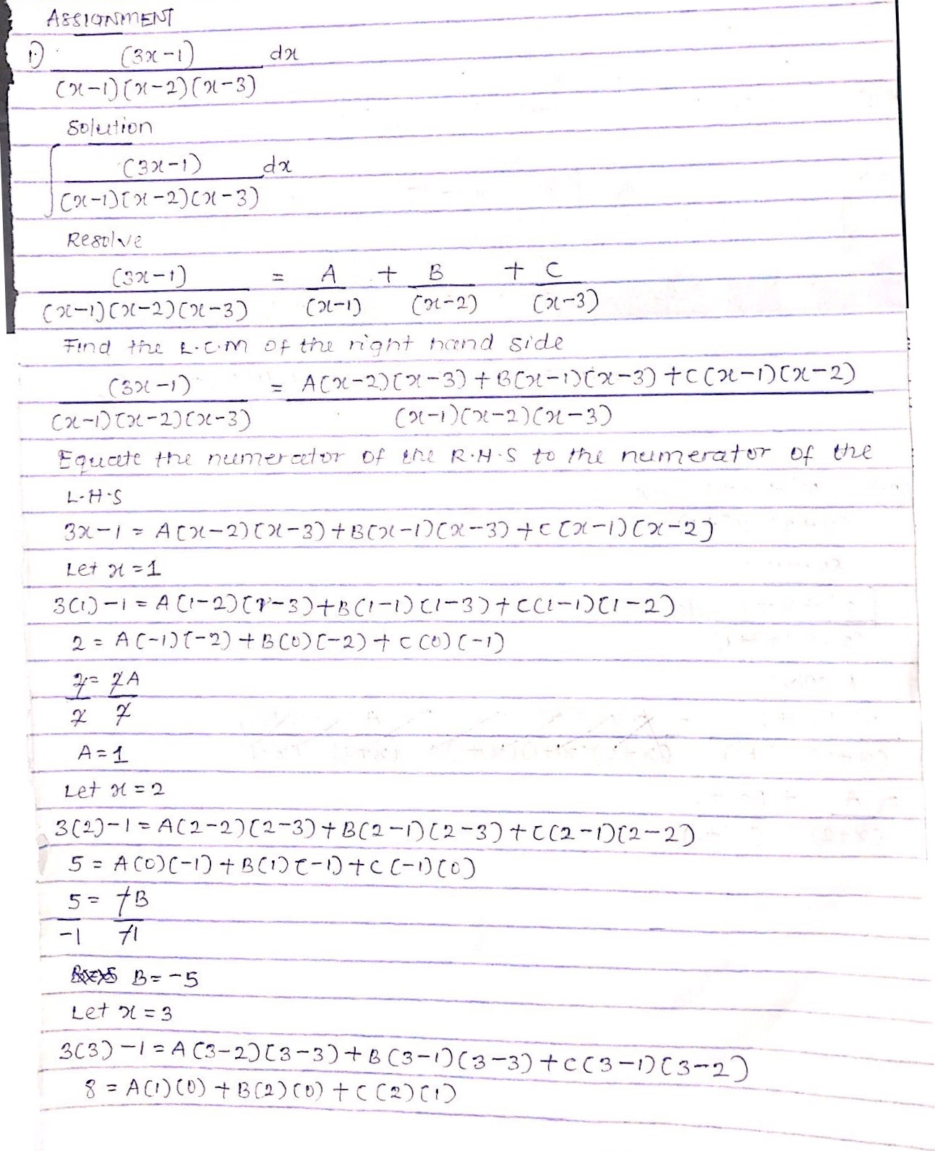
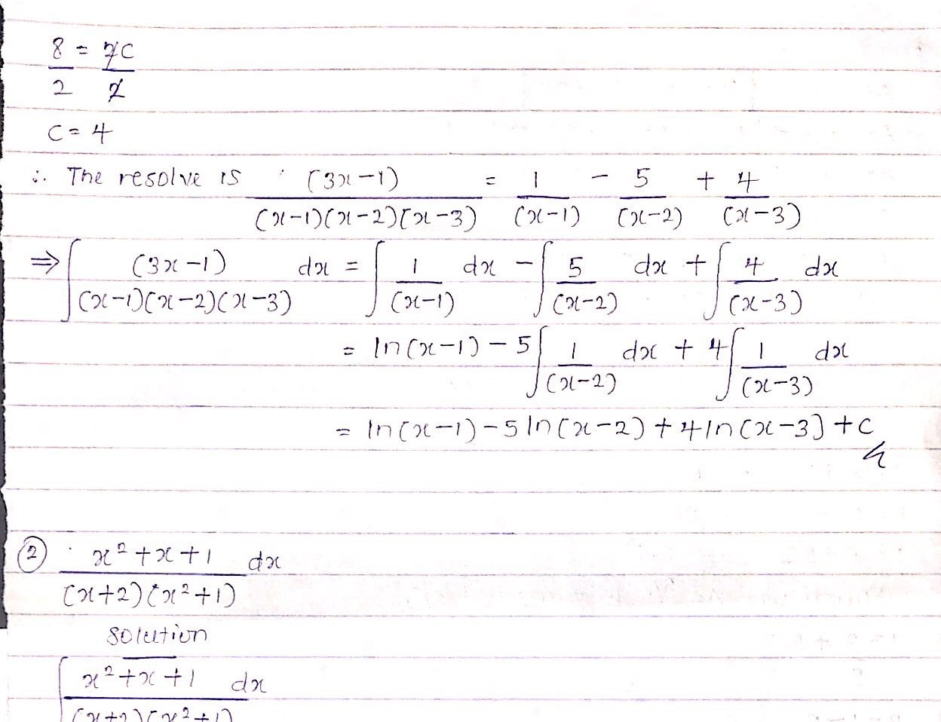
ユ
れ
)
0
)
ド
)
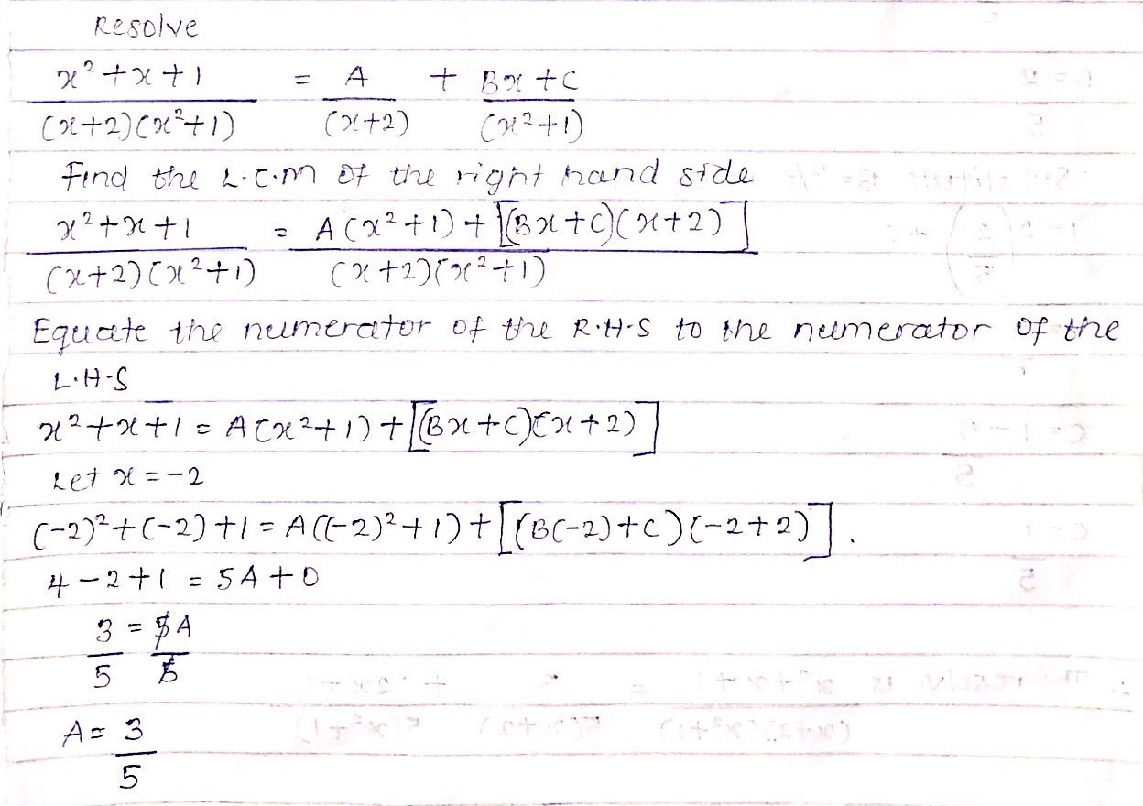
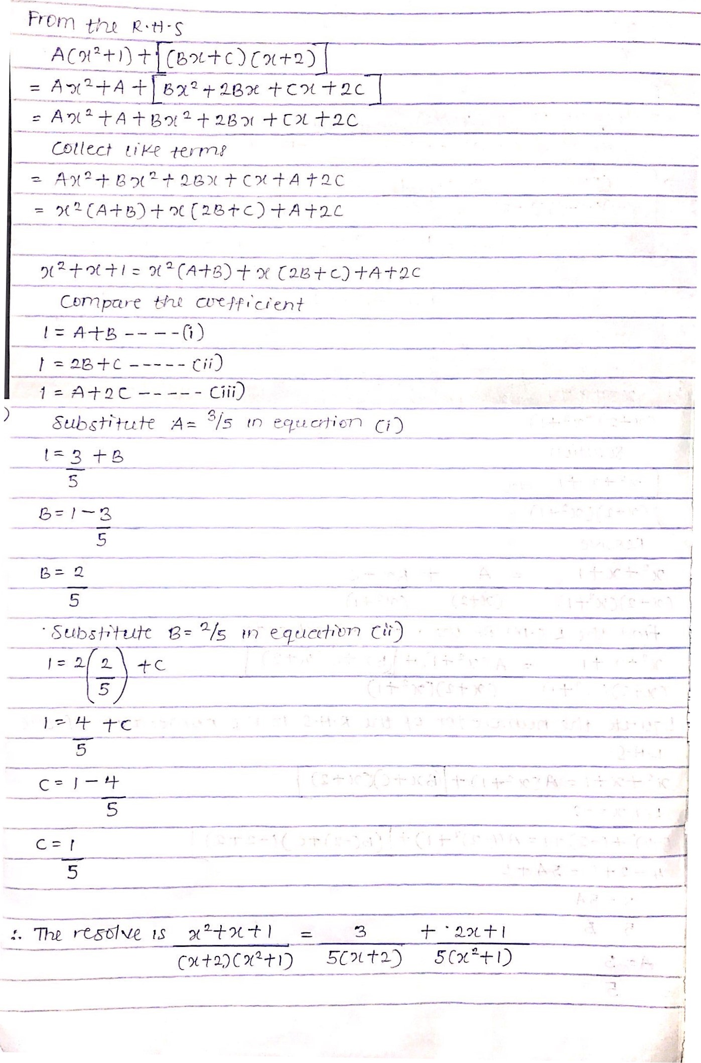
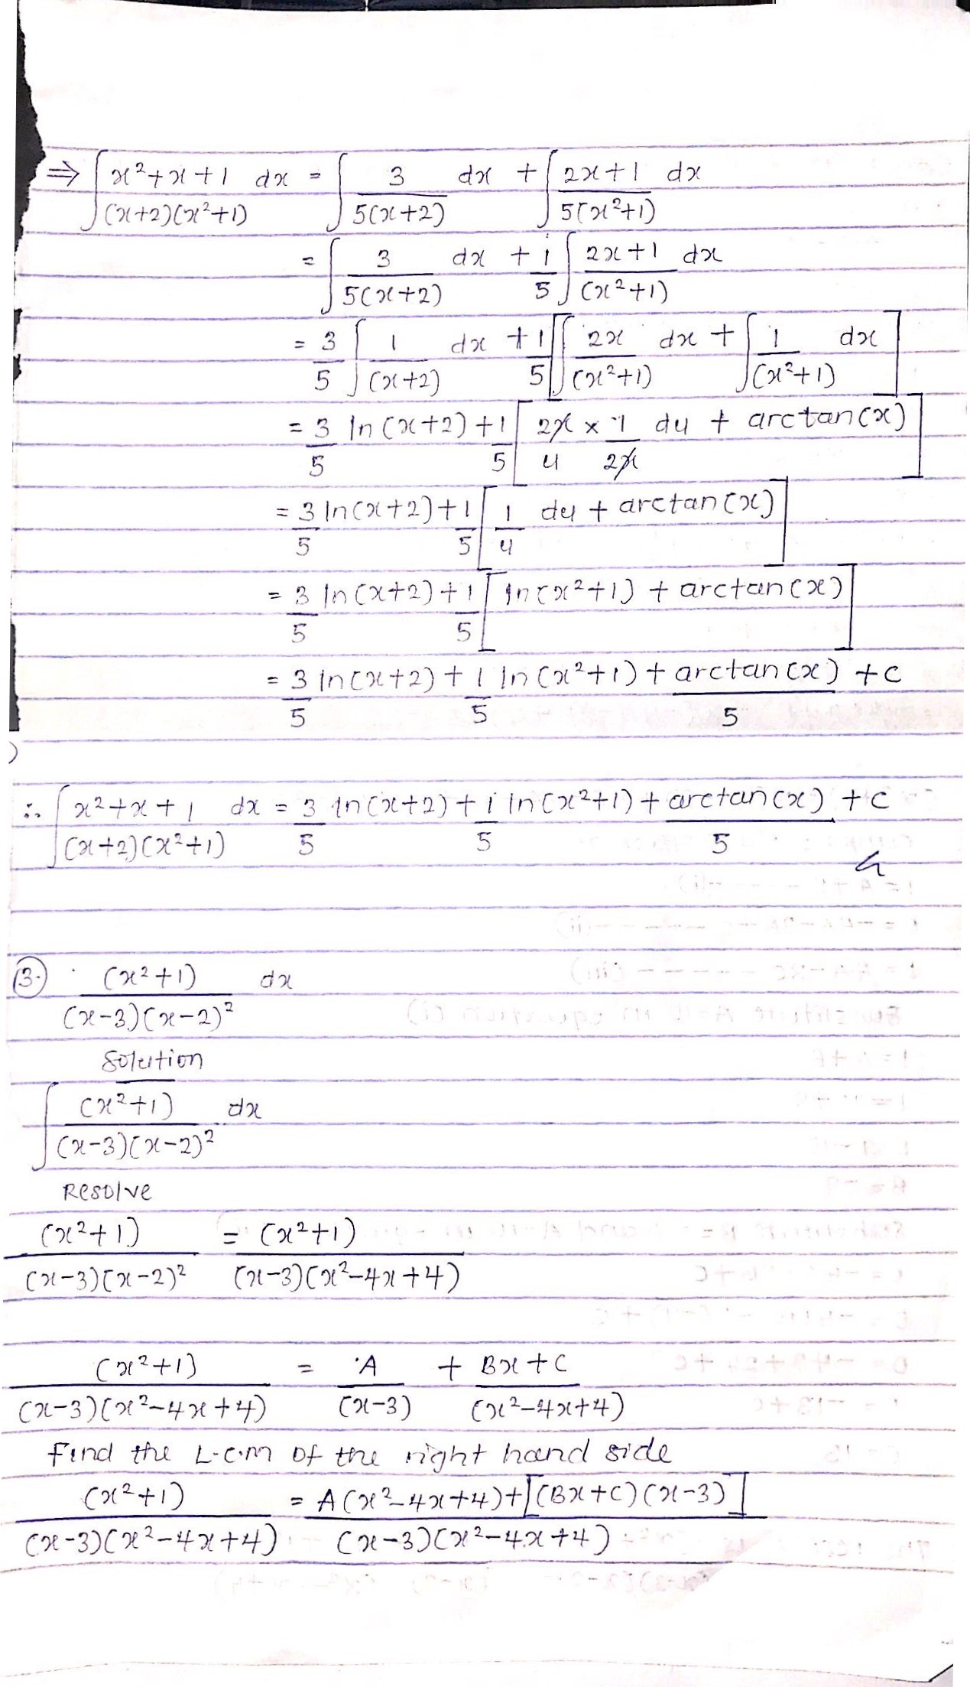
びュんア ~ヰ ソ

てグ。) =つに十g )サっ(「一早科ー3B十こ-)十をおーらc
00戸1尸こリび0t・、こにつ/
ーニ,4十3ー
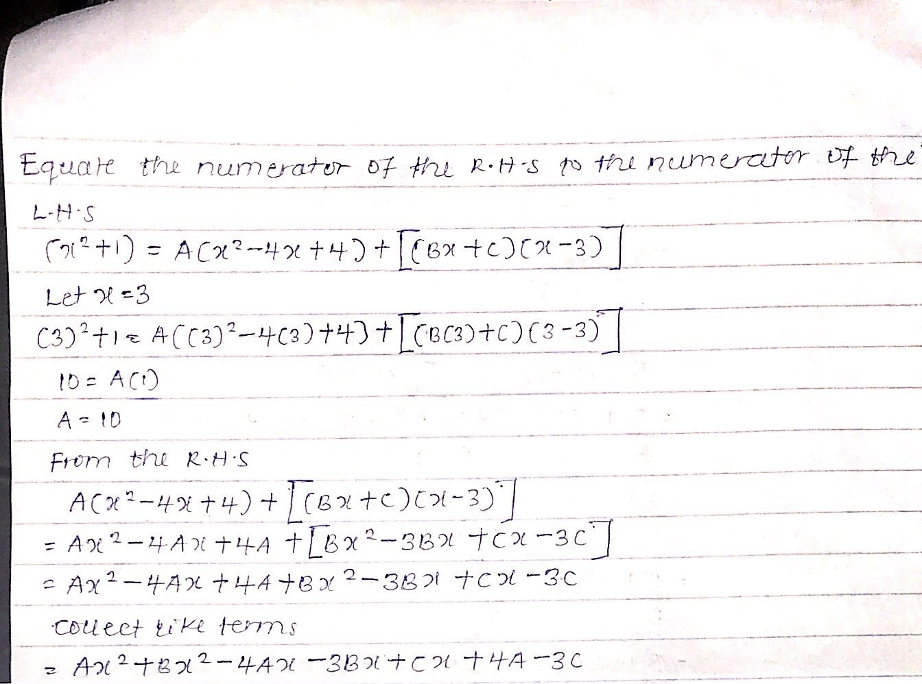
0 =ーる一3宿十0
=
ァ
5-
〔
合
十
t;
)
ナ
ア
(
ー
を
一
:
リ
十
0
)
十
午
,
4
ー
3
0
!。午4一3 c こⅲつ
をリb 0ぞ十ぃ幵為=をn t.9し1-0行びい

&しら5チu大召= ー7っ 月

c。ー梺一3 G寸C し。一いの一3 (ワ)寸c
t)。ー十し十2十c
ー~ 3早C
C = ~ 3
ー毛をジ2にてグ2十l)
oい3 )を%ー2) 2
い€8な口丿,、いつ
Cヮい3) 朝(早アサの

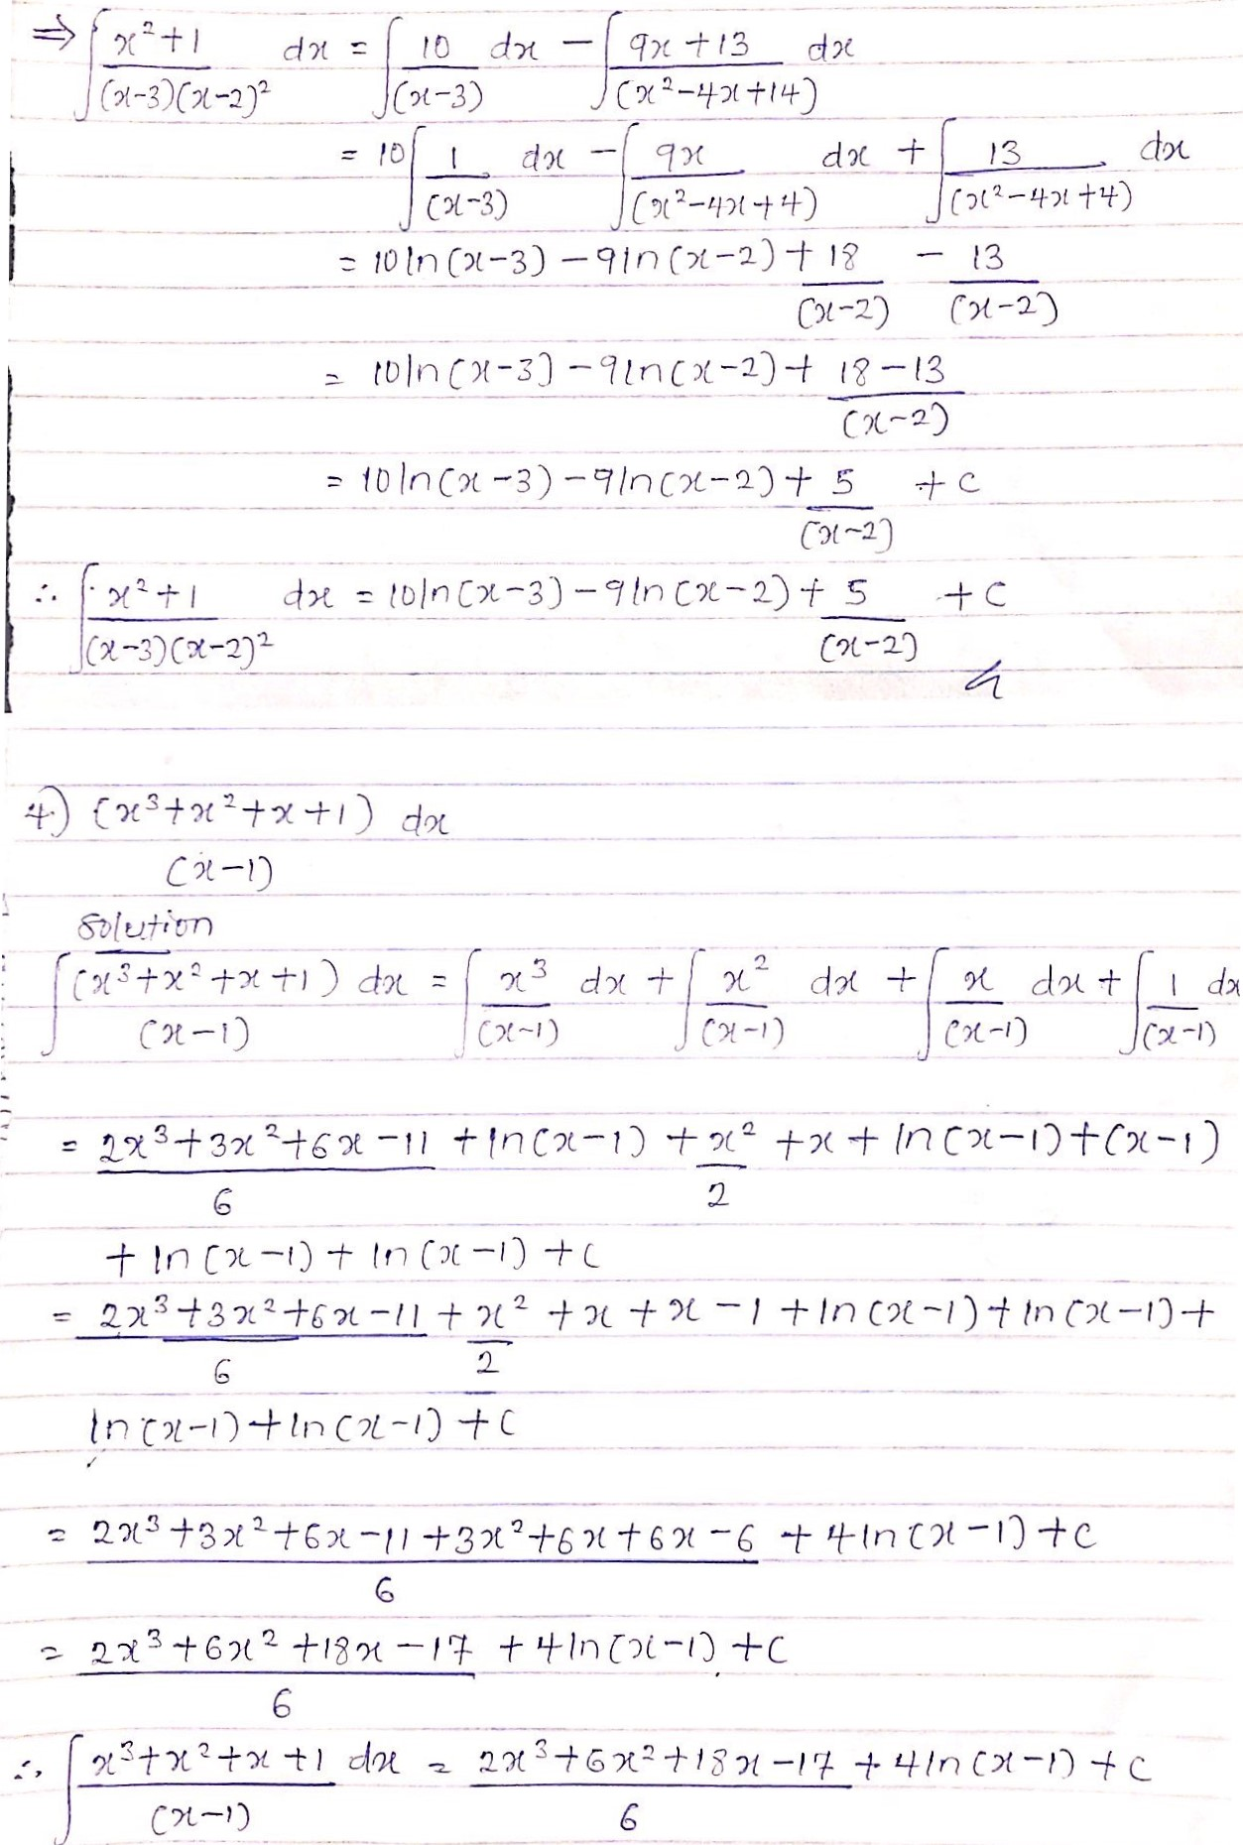
(つにの十C
ナいアー′ 'み 十肆/つい( ¯Dこ

